«День матери»
Цель: воспитание чувства любви и уважения к своим мамам.
Задачи:
1. Воспитывать у детей доброе, внимательное, отношение к маме, стремление ей помогать, радовать ее.
2. Способствовать созданию теплых взаимоотношений в семье.
3. Создание положительной эмоциональной атмосферы.
Ход праздника:
- Презентация для мам

В зал заходят ведущая и 2 детей
Ведущая: Дорогие наши, мамы! ! Уже стало традицией каждое последнее воскресенье ноября отмечать День матери. Разрешите нам от всего сердца поздравить Вас с этим замечательным праздником. Сегодня все улыбки, песни, смех, стихотворения, танцы, шутки и конкурсы только для Вас, наши родные!
1.Сегодня праздник ярких красок,
Он приходит к нам как друг,
Праздник ласки, праздник сказки,
Добрых глаз и нежных рук.

2. День матери – праздник особый.
Отметим его в ноябре:
Зимы ожидает природа,
И слякоть еще на дворе.
Но мы дорогим нашим мамам
Подарим веселый концерт!
Тепла и улыбок желаем.
Огромный вам детский..
Все: ПРИВЕТ!
Дети парами заходят в зал танцуют танец с шарами

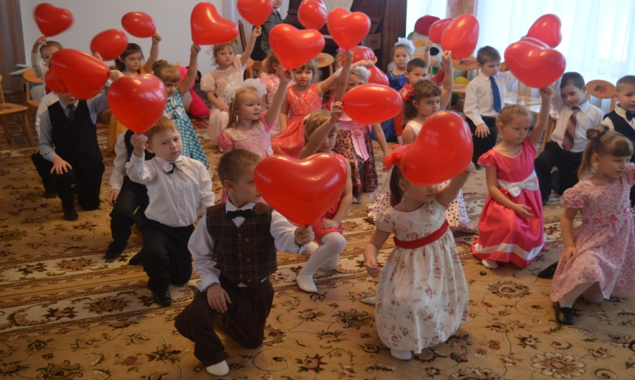

1 ребёнок.
На свете добрых слов живет немало,
Но всех добрее и важней одно:
Из двух слогов, простое слово «мама»
И нет на свете слов дороже, чем оно.

Дети по очереди:

Мама-это небо
Мама- это свет
Мама- это счастье
Мама- лучше нет
Мама- это сказка
Мама- это смех
Мама- это ласка
Мамы любят всех
Мама улыбнется
Мама погрустит
Мама пожалеет
Мама и простит
Мама, нет тебя дороже,
Мама все на свете может
Мам сегодня подравляем
Мамам счастья мы желаем
Вместе: Мама я тебя люблю.

(Бросают сердечки мамам)
Дети садятся

2 ребёнок.
Без сна ночей прошло немало
Забот, тревог, не перечесть.
Большой поклон вам всем родные мамы,
Зато, что вы на свете есть.
3 ребёнок.
За доброту, за золотые руки,
За материнский ваш совет,
От всей души мы вам желаем
Здоровья, счастья, долгих лет.

Ведущий: Милые мамы! Примите в подарок песню.

Исполняется песня «Утешалочка для мамы» .

Ведущий: О матери сложено много пословиц и поговорок, знают ли их наши мамы мы сейчас проверим. Вам нужно закончить пословицу.
Конкурс 1. Разминка – гимнастика ума.
- При солнышке тепло (при матери добро).
- Материнская забота в огне не горит (в воде не тонет)
- Птица рада весне (а младенец – матери).
- Материнская ласка (конца не знает).
- Для матери ребёнок (до ста лет дитёнок).

4. Руки мамочки моей
Пара белых голубей
Так нежны, и так красивы
Столько в них любви и силы.
Ведущий: У наших мам, самые добрые, ласковые и умелые руки.

Объявляем конкурс «Хозяюшка»
Приглашаются две мамы. По команде одевают фартук, повязывают косынку. Кто быстрее почистит апельсин?
Ведущий: Особые слова нужны для того, чтобы отблагодарить за заботу и ласку наших мам.
1 ребёнок
Мама, очень – очень я тебя люблю.
Так люблю, что ночью в темноте не сплю.
Вглядываюсь в темноту, утро тороплю
2 ребенок
Я тебя всё время, мамочка люблю.
Вот и солнце встало, вот уже рассвет,
Никого на свете лучше мамы нет.
3 ребёнок
Много мам на белом свете,
Всей душой их любят дети.
Только мама есть одна,
Всех дороже мне она.
Кто она? Отвечу я: «Это мамочка – моя!»
4 ребёнок
Маму крепко поцелую, обниму её родную.
Очень я люблю её, мама, солнышко моё.

«Танец девочек с шарфами»

Ансамбль мальчиков «Ложкари»

Ведущий: Попрошу всех дружно встать, будем мы сейчас играть.
Игра с бубном «Ты катись весёлый бубен »
Взрослые и дети становятся в круг, и передают друг другу бубен говоря слова:
«Ты катись весёлый бубен,
быстро, быстро по рукам.
У кого остался бубен,
Тот сейчас станцует (споёт) нам».

Ведущий: Дорогие мамы! Вы, наверное, хорошо помните, как ваши дети были маленькими и вам приходилось кормить их. Давайте это еще раз вспомним и накормим своих малышей.
Конкурс 6. «Накорми ребёнка бананом»
Мама с завязанными глазами сидит на стульчике и кормит ребёнка бананом.
Ведущий: Эти строки посвящаются милым, дорогим, любимым и единственным, нашим мамам.

1 Пусть солнышко ласково светит
Пусть птицы встречают зарю
О самой чудесной на свете
О маме своей говорю
1 ребёнок
Желаем быть такими, как и прежде,
Но только чуть повеселей.
2 ребенок
Желаем, чтоб сбылись надежды ваши,
Как можно раньше и быстрей
3 ребенок.
Чтоб повседневные заботы,
С лица улыбки не сгоняли.
4 ребенок
Чтоб приходили вы с работы,
Без тени грусти и печали.
5 ребенок.
Чтобы осенний ветерок,
Сдул с сердца горести осадок,
6 ребенок
И чтобы детский голосок,
Лишь смехом нарушал порядок
Ведущий: Предлагаю провести конкурс, который поможет проверить эрудированность наших мам, бабушек и детей в области стихов и сказок.
Конкурс. «Найди ошибку и ответь правильно».
* Уронили зайку на пол,
Оторвали зайке лапу.
Всё равно его не брошу,
Потому что, он хороший.
* Матросская шапка, веревка в руке,
Тяну я корзину по быстрой реке.
И скачут котята за мной по пятам,
И просят меня: «Прокати, капитан».
* На каком транспорте ездил Емеля (на санях, в карете, на печи, на машине)?
* Куда нельзя садиться медведю (на скамейку, на бревно, на камень, на пенёк)?
* Что говорил, кот Леопольд мышатам (перестаньте шалить, приходите в гости, вы – мои друзья, давайте жить дружно)?
* В какой сказке впервые показан механизм семейного подряда? (Репка)
Детям:
-Что купила разбогатевшая муха на базаре? (самовар)
-Чей дом бежала заливать курица с ведром? (Кошкин дом)
-Назовите средство передвижения Бабы-яги? (Ступа)
-Кто поранил Барбоса из сказки К. Чуковского «Доктор Айболит»?(Курица)

А сейчас свои таланты показывают воспитанники кружка «Грация»
«Гимнастический этюд»

Ведущий: Все, наверное, устали от такой нагрузки, надо немного отдохнуть. Теперь я приглашаю вместе всех потанцевать, ведь не только же трудиться, мамам надо отдыхать. Танцуем все вместе.

Исполняется танец «Вальс с мамами»

Ведущий: Сегодня самый добрый, самый важный праздник – Всемирный день матери! Без ласки, нежности, заботы и любви наших мам мы не смогли бы стать людьми. Сейчас я предоставляю слово нашим детям.
1 ребёнок.
Мы наш праздник завершаем,
Милым мамам пожелаем,
Чтобы мамы не старели,
Молодели, хорошели.
2 ребёнок
Мы желаем нашим мамам,
Никогда не унывать,
С каждым годом быть всё краше
И поменьше нас ругать.
3 ребёнок
Пусть невзгоды и печали,
Обойдут вас стороной,
Чтобы каждый день недели,
Был для вас как, выходной.
4 ребёнок
Мы хотим, чтоб без причины,
Вам дарили бы цветы.
Улыбались все мужчины,
От вашей чудной красоты.

Песня «Мама дорогая»

Ведущий: Наш вечер подошел к концу. Мы благодарим всех участников конкурса, за внимание к детям, за доставленное удовольствие и праздничное настроение. Пусть совместная подготовка к праздникам и ваше участие в праздниках в детском саду, останется навсегда доброй традицией. Спасибо за ваше доброе сердце, за желание побыть рядом с детьми, подарить им душевное тепло. Нам очень приятно было видеть добрые и нежные улыбки мамочек, Счастливые глаза их детей.за то, что вы всегда с нами, за то, что вы самые, самые всем мамам дети приготовили небольшие подарки.

Дети вручают подарки под музыку.(Фонограмма «Спасибо мамы»)

